Pozvánka na pracovní setkání zástupců

nestátních neziskových organizací Olomouckého kraje

Cílová skupina: Nestátní neziskové organizace Olomouckého kraje

Datum: úterý 29. 11. 2011 od 16:30 – 18 hodin

Místo: Kongresový sál na krajském úřadu Olomouckého kraje, Jeremenkova 40a, Olomouc

Program:

- Právní subjektivita Unie nestátních neziskových organizací Olomouckého kraje
- Nový občanský zákoník (OZ) a diskutované dopady na NNO
- Veřejná prospěšnosti v OZ – hrozba, nebo příležitost?
- Připravenost obcí na právě schválené změny v legislativě, které od 1. 1. 2012 svázaly poskytování nepojistných dávek evidencí na Úřadu práce a tuto následně podmiňují odpracováním 20 hodin týdně formou veřejné služby ve prospěch obce. Toto bude platit pro každého, který je evidován na ÚP déle než dva měsíce.

Občerstvení zajištěno dle počtu nahlášených účastníků.

Přihlášky zasílejte obratem nejpozději do 25. 11. 2011, nebo se hlaste přímo z webových stránek UNO www.uno-ok.cz. Přihlásit se může i více zástupců z organizace.

S pozdravem

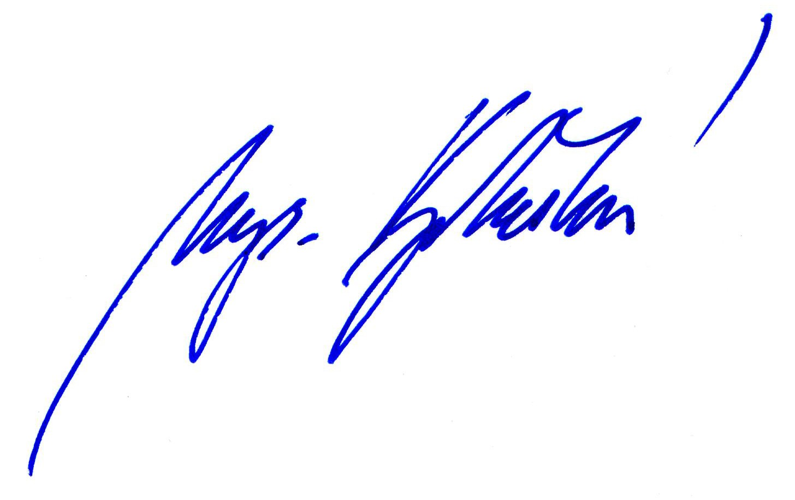
Mgr. Marcela Vystrčilová
místopředsedkyně UNO OK

Bližší informace na e-mail: sekretariat@uno-ok.cz, mobil: 724 983 780

Přihláška
na pracovní setkání zástupců nestátních neziskových organizací
Olomouckého kraje pořádané dne 29. 11. 2011
Unií nestátních neziskových organizací Olomouckého kraje

Zúčastnit se může i více zástupců z organizace, v tomto případě doplňte jména do jedné přihlášky.

IČ organizace: ............................................... člen UNO: ano / ne

jméno a příjmení………….........................................................................................

název organizace: …………………………………………………………………..

mobil: ………......... e-mail: ………………………………………...........................

Přihlášku prosím odešlete nejpozději do 25.11.2011
- e-mailem na sekretariat@uno-ok.cz
- obyčejnou poštou na adresu Sekretariát UNO, Mgr. Vystrčilová, Bezejmená 140, 783 75 Dub nad Mor.

